Medienmitteilung – Ticino Turismo

«Colori del Ticino» - das einzigartige Farbenspiel des Tessins
Ticino Turismo und das Pantone Color Institute überraschen mit einer einzigartigen Kooperation. Die Tourismusregion und das weltweit bekannte Unternehmen, ebenfalls Vordenker des Farbsystems, haben mit Hilfe von künstlicher Intelligenz und der Multicolor Architektin Eleonora Castagnetta die fünf Farben des Tessins definiert. Die «Colori del Ticino» zeigen wie farbenfroh, divers und spannend die Regionen des Kantons sind. Das Besondere: Als Grundlage für die fünf Farben dienten Tausende von Bildern auf Social Media.

Pantone Farben sind den meisten ein Begriff. Das international tätige Unternehmen, bekannt für seine universale Farbsprache, hat eine Palette von erstmals fünf neuen Farben kreiert, welche das Tessin symbolisieren. Dies belegt, wie vielversprechend die einzigartige Kooperation mit dem südlichsten Kanton der Schweiz gesehen wird. Dabei ist die Idee hinter der Zusammenarbeit so simpel wie genial. Tagtäglich teilen Tausende von Besuchern und Einheimischen Bilder des Tessins auf Social Media. Die Menschen zeigen, wie sie die Region erleben, sie sehen und entdecken. Sammelt man via Hashtags und Standortmarkierungen diese Fotos ergibt sich ein buntes Bild des Kantons. Schaut man genau hin, entdecken sich jedoch Muster und dominierende Farbtöne: Die «Colori del Ticino». Fünf Farben des Frühlings, die ganz unterschiedliche Geschichten erzählen und zeigen, wie die Menschen das Tessin sehen.
Dabei empfinden Menschen Farben nie gleich – sie hängen vom Licht, von der Umgebung, und nicht zuletzt vom Betrachter selbst ab. Allen gemeinsam ist der Umstand, dass die prächtige Tessiner Farbenpalette jeden Besucher gleichermassen fasziniert und inspiriert. Ein Spektrum ermutigender Farbtöne, welche nun im Frühling die Tessiner Natur widerspiegeln, regt die kreativen Kräfte an und weckt das Verlangen nach einem neuen Blickwinkel in Bezug auf die Anwendung von Farbe. So hat jede Region des Tessins einzigartige Eigenschaften und Besonderheiten, die sich in einer Farbe spiegeln lassen - und dank künstlicher Intelligenz konnte das Pantone Color Institute quasi den gemeinsamen Nenner der entsprechenden Farbtöne jeder Region identifizieren – die «Colori del Ticino».
Ticino Camellia Pink
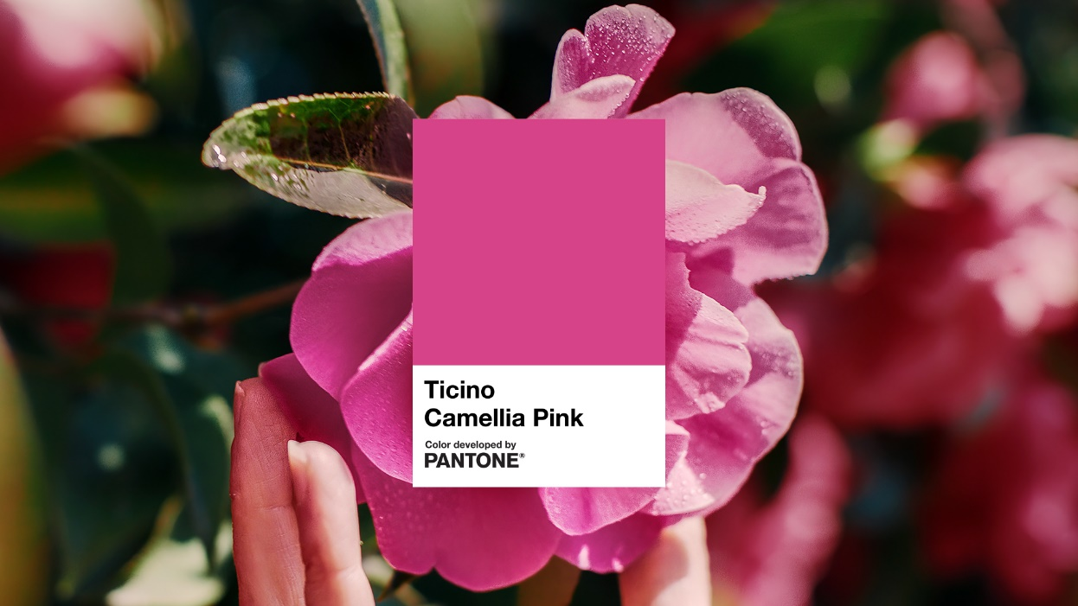

Im Frühling weicht das Dunkle des Winters frischen Farben: Wärmende Sonnenstrahlen lassen zartgrüne Triebe sowie gelbe und rosafarbene Blüten erleuchten, die zum Bummeln in den wunderschönen Gärten des Tessins einladen. Während die Besucher entspannt der Seepromenade in kurzen Ärmeln entlangschlendern, fällt ihr Blick auf die noch verschneiten Gipfel. Der südlichste Kanton der Schweiz ist während des gesamten Jahres mit einem ausserordentlich milden, mediterranen Klima und 2300 Sonnenstunden gesegnet. Selbst subtropische Blumen wie die farbenprächtigen, intensiv Pink leuchtenden Kamelien wachsen hier und wurden so Botschafter des gesamten Kantons. Der Kamelie ist sogar ein Festival in Locarno gewidmet, welches jeweils Ende März stattfindet. Kein Wunder, liess sich das Pantone Color Institute von dieser lieblichen Blume für eine neue Farbkreation inspirieren, welche «Ticino Camellia Pink» genannt wird. Sie ist die Farbe des gesamten Tessins – zart duftende Blüten, wärmende Sonnenstrahlen, Wonne und singende Vögel.

Brissago Blue
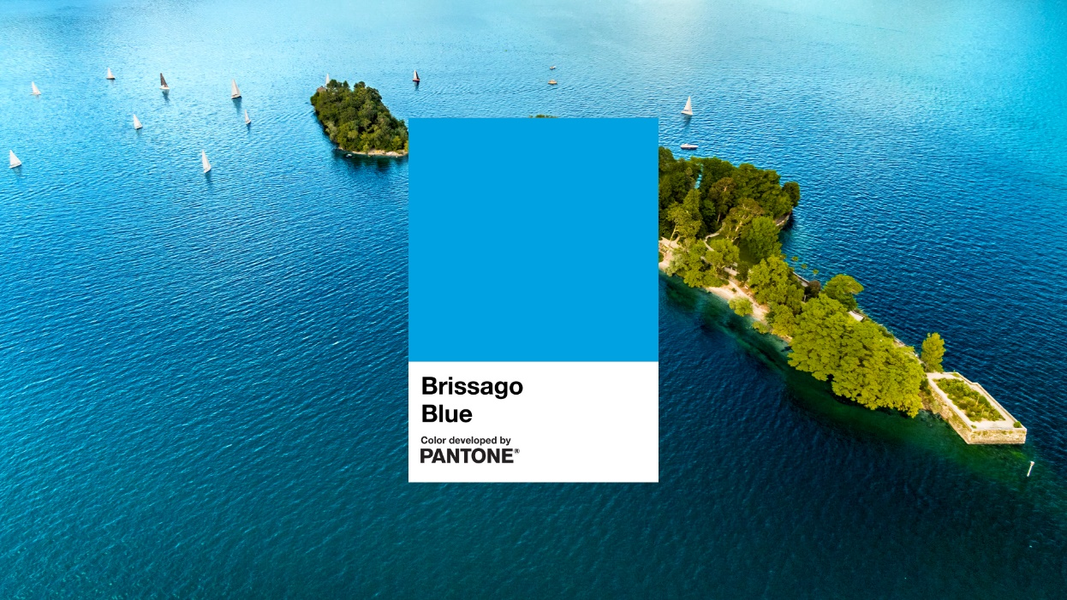

Doch was wäre das Tessin ohne seine bezaubernden Seen und Gewässer? Jeder assoziiert Ferien in dieser Region mit einem Sprung ins erfrischende Nass und dem entspannten Schlendern entlang der Uferpromenaden. Und natürlich einem Apéro in einer Strandbar, das Glitzern der Sonne im Wasserspiel vor sich. «Brissago Blue» ist die Farbe des Wasserelements im Tessin. Der ganz eigene Schimmer des Wassers, wenn man mit einem Wakeboard auf den Schaumkronen eine Welle tanzt oder beim Segeln lernt, wie man die Winde beherrscht. Und natürlich die aussergewöhnliche Schönheit der Brissago-Inseln des tiefblauen Lago Maggiores, die sich im Wasser spiegeln. Typisch mediterrane Pflanzen wachsen entlang den Ufern, Palmen wiegen sich im angenehm erfrischenden Wind. Derweil sind die Brissago Inseln ein einziger Botanischen Garten mit fremdartigen, subtropischen Pflanzen.

Bellinzona Fortress Grey
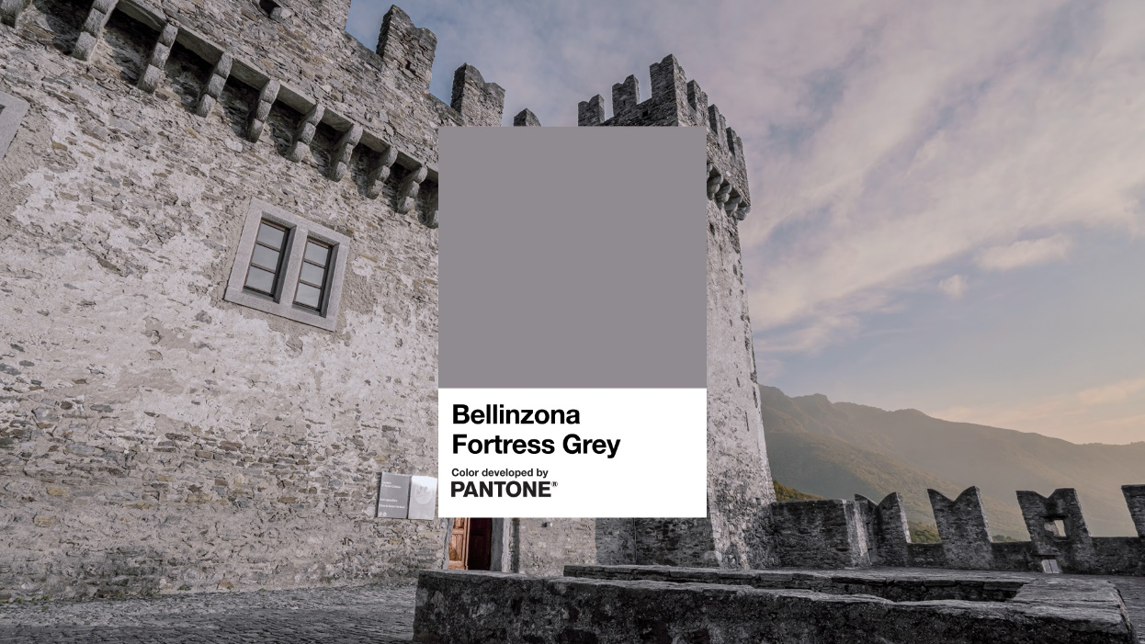

Die drei Burgen von Bellinzona gehören zu den eindrucksvollsten Exemplaren mittelalterlicher Wehrbauten des gesamten Alpenbogens. Mit ihren grauen Mauern, Türmen, Zinnen und Toren löst diese imposante Befestigungsanlage bei jedem Betrachter Erstaunen aus. Die Festungen Sasso Corbaro und Montebello thronen über Bellinzona und bieten einen herrlichen Blick auf die Stadt, während Castelgrande sich mitten in der Altstadt von Bellinzona erhebt. Alle drei würdevoll, in ihrem edlen Steingrau. Die mittelalterlichen Burgen sind zudem seit dem Jahr 2000 UNESCO-Weltkulturerbe und eine äusserst beliebte Touristenattraktion. Die Farbe «Bellinzona Fortress Grey» symbolisiert denn auch die Geschichten und Traditionen des Tessins, welche heute noch überall spür- und erlebbar sind, wie beispielsweise auf dem geschichtsträchtigen Markt in Bellinzona. Tradition pur findet sich auch in den zahlreichen Grotti der Region, welche die Besucher mit ihrer authentischen Küche verzaubern. Wie wäre es mit einem feinen Glas lokalen Merlot zur Polenta?

Lugano Sunset Orange
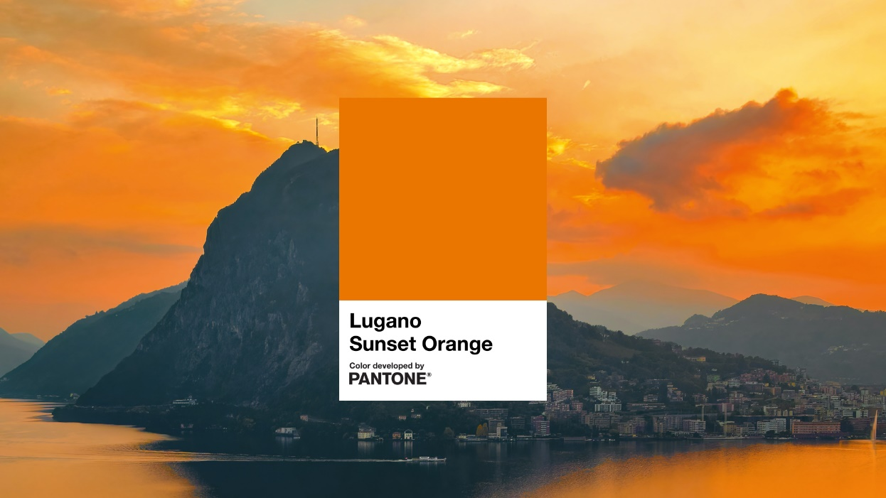

Dolce Vita in Vollendung: Die Region Lugano mit ihrem Kontrast aus Stadt und Land, Palmen und Gipfeln, dem türkisfarbenen See und dem urbanen Ambiente, ist der perfekte Ort für «dolce far niente». Lugano und seine Umgebung gleicht einer Bilderbuchwelt, welche ebenso gut aus der Feder eines Walt Disneys entspringen könnte. Fast zu schön, um wahr zu sein. Und um dem Ganzen noch die Krone aufzusetzen, geniesst man die atemberaubend schöne Szenerie bei einem sommerlichen Sonnenuntergang, welcher alles in sanftes Orange hüllt. Ein Cocktail zum Sonnenuntergang gefällig, während im Hintergrund unaufdringliche Chill out-Musik ertönt? Das ist «Lugano Sunset Orange», die Farbe von Dolce Vita in der Sonnenstube der Schweiz.

Valle di Muggio Green
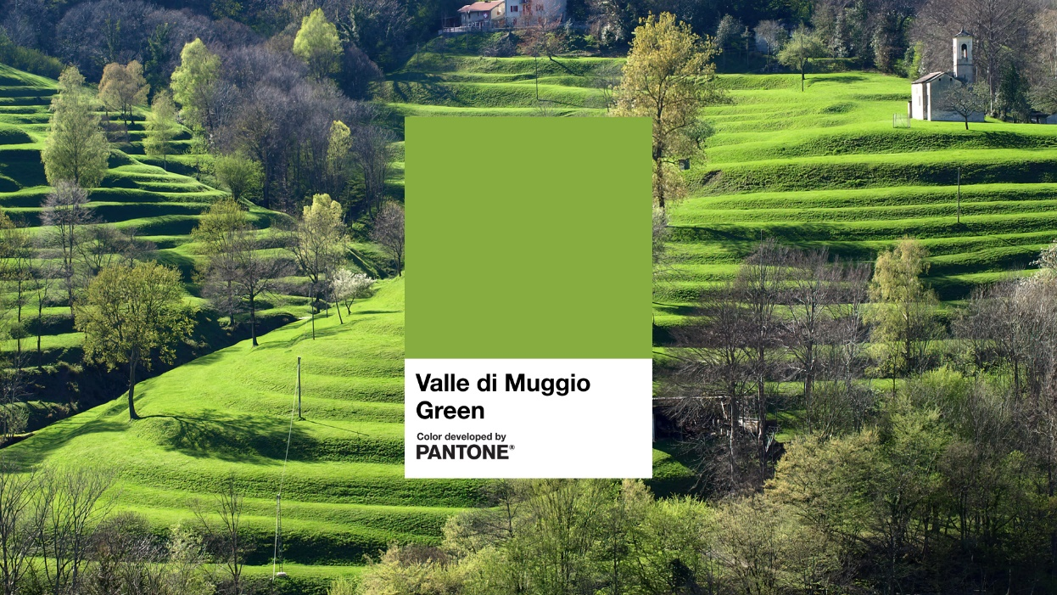

Die Kraft der Natur hilft dabei, die eigene Energie zu stärken und die Lebensgeister zu wecken. Nirgends gelingt dies besser als in der ganz im Süden des Tessins. Dort findet man noch eine wahre Perle der Natur: das Muggiotal. Wer es schon einmal besuchen durfte, der assoziiert nur eine Farbe mit dieser bezaubernden Region: grün. Das im Osten des Monte Generoso gelegene Tal ist touristisch kaum bekannt, authentisch und mit einer satten, üppig grünen Landschaft gesegnet. Es handelt sich wohl um eines der schönsten und idyllischsten Täler der Schweiz mit einer unglaublichen Biodiversität. Das Valle di Muggio ist reich an Geschichte und traditioneller Kultur. Der kristallklare Fluss Breggia durchfliesst das Tal mit seinen alten Kastanienhainen, Terrassenlandschaften und typischen Steinhäusern auf den sanften grünen Hügeln, welche im geschützten Mikroklima das Wachstum einer subtropischen Flora ermöglichen. Alles ist hier eine Spur gemächlicher, gemütlicher und auch authentischer als anderswo. «Valle di Muggio Green» eben – diese Nuance von grün, welches nur im Muggiotal existiert.

Bildmaterial (mit Copyrights) finden Sie hier

Über das Pantone Color Institute
Das Pantone Color Institute ist ein Geschäftsbereich von Pantone, der die Topfarben der Saison für die Laufstege präsentiert, die Pantone Color of the Year wählt, Prognosen für globale Farbtrends erstellt und Unternehmen zum Thema Farbe für den Aufbau einer visuellen Produkt- und Markenidentität berät. Durch saisonale Farbtrendprognosen, angewandte Farbpsychologie und individuelle Farbberatung hilft das Pantone Color Institute globalen Markeneignern dabei, von der Kraft, Psychologie und Gefühlswelt der Farben in ihrer Designstrategie zu profitieren.

Über das Tessin
Das Tessin ist der südlichste Kanton der Schweiz mit mediterranem Flair. Auf einer Fläche von rund 2'800 Quadratkilometern vereint die italienischsprechende Alpenregion Gegensätze wie Palmen und Gletscher, Dolce Vita und Extremsport, mittelalterliche Burgen und moderne Architektur. Teil der Hauptstadt Bellinzona zählen zum UNESCO-Weltkulturerbe, als Finanz- und Kulturmetropole gilt Lugano am Ufer des gleichnamigen Sees. Zu Kunstgenuss sowie zum Baden, Biken und Bummeln laden Locarno und Ascona am Lago Maggiore ein. Die Wein- und Genussregion Mendrisiotto ganz im Süden des Kantons vereint Besonderheiten aus Natur und Kulinarik. Dank seiner Lage auf der Alpensüdseite und milder Temperaturen wird das Tessin auch als «Sonnenstube der Schweiz» bezeichnet und eignet sich ganzjährlich für sportliche Aktivitäten.
www.ticino.ch/colori

